## Экскурсия в Нижневартовский краеведческий музей имени Тимофея Дмитриевича Шуваева

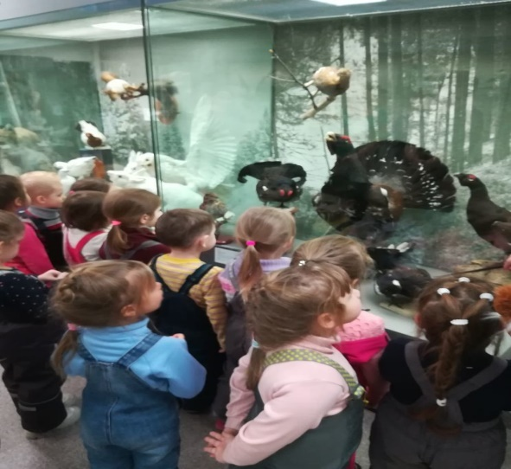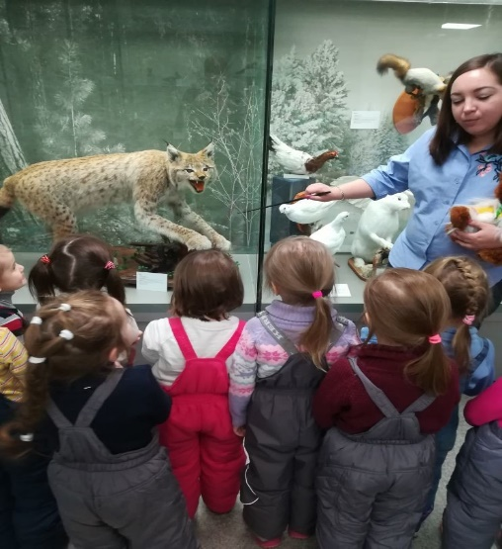

Патриотическое воспитание подрастающего поколения является одной из важнейших задач современного образования, ведь детство и юность ─ самая благоприятная пора для привития чувства любви к Родине. Патриотическое воспитание детей  дошкольного возраста ─ это целенаправленный процесс педагогического воздействия на личность ребенка с целью обогащения его знаний о Родине, воспитание патриотических чувств.    Воспитывать истинного патриота своей Родины ─ задача очень сложная для педагога.

Привлечение детей дошкольного возраста в музеи в высшей степени целесообразно. Музей для дошкольников является средством формирований целостной личности, приобщения ребенка к культурным ценностям и традициям. При этом решаются важнейшие задачи по формированию:

- познавательной мотивации;

- потребности посещать музеи;

- культуры поведения в музее;

- эстетического вкуса.

Сотрудники Нижневартовского краеведческого музея успешно сотрудничают со многими образовательными учреждениями нашего города. Экскурсии для дошкольников в местный краеведческий музей, как один из способов организации непосредственной образовательной деятельности с детьми в нашем дошкольном учреждении практикуются сейчас часто. Мы хорошо понимаем, что экскурсионная деятельность наилучшим образом позволяет познакомить детей с объектами и явлениями природы, с особенностями организации человеческой жизнедеятельности в естественной обстановке.

Неоценимо велика роль музея в приобщении детей к миру музейных ценностей. Музей, как огромный волшебный ларец, хранит необычную драгоценность – время, которое живет в виде музейных предметов, созданных человеком. Экскурсии по музею способствуют развитию познавательного интереса, связной речи дошкольников. Здесь же они получают патриотическое воспитание, суть которого состоит в том, чтобы взрастить в детской душе семена любви к родной природе, родному дому и семье, истории и культуре своей страны, ко всему, что создано трудом родных и близких людей.

Совсем недавно, в рамках реализации патриотического проекта, для средней группы была проведена первая обзорная экскурсия по залам Нижневартовского краеведческого музея. Ребята получили

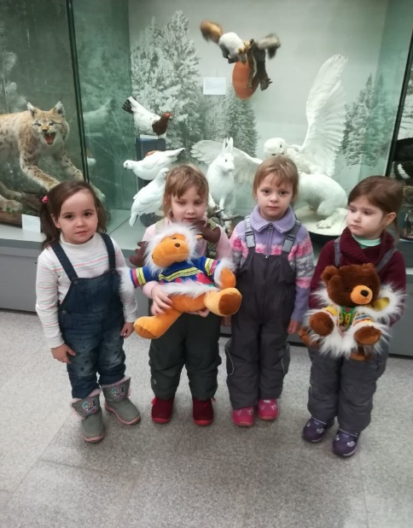

представление о том, что такое музейный предмет, экспонат, экспозиция, научились правилам поведения в музее. В доступной для дошколят форме им рассказали об истории и культуре малой Родины. Для детей это было значимое событие, они с интересом восприняли новую информацию и прониклись новыми впечатлениями.

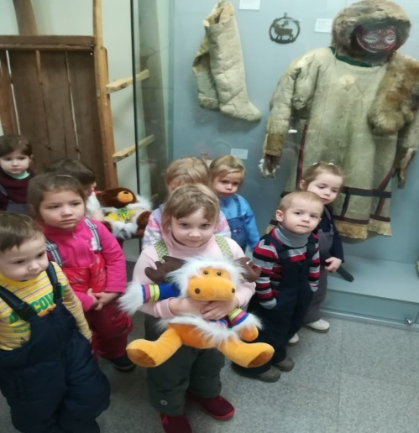

Мальчишки и девчонки познакомились с культурой коренных малочисленных народов Севера – аганских и ваховских ханты, лесных ненцев. Детям были представлены комплексы традиционного жилища и предметов быта, охоты и рыболовства, а также летняя и зимняя одежда и обувь. На выставке ребята увидели макет чума, детские берестяные люльки, посуду из дерева и бересты.

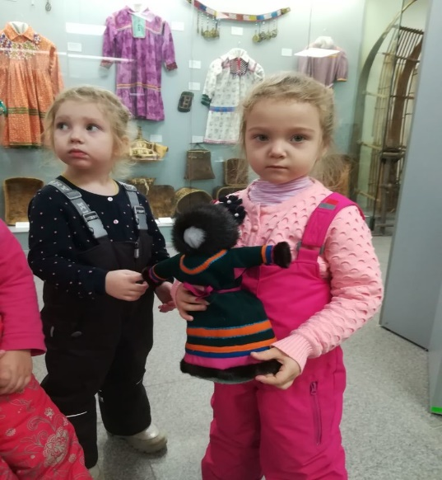Ребятам дали рассмотреть и поиграть национальными игрушками, сделанными своими руками коренными народами севера.

Женская, мужская и детская одежда орнаментирована традиционными узорами из ткани и бисера. Особое место на выставке отведено лодке обласу и орудиям рыболовства, среди предметов охоты – несколько видов стрел, ловушки.

Отдельная часть выставки посвящена животному миру края. Экскурсовод подробно познакомила наших ребят с тем, какие птицы и звери обитают у рек, озёр и болот, в наших лесах; как они выглядят и ведут себя в дикой природе.   Особое внимание ребят привлекли останки древних животных, таких как мамонт, бизон и шерстистый носорог, а также окаменелости – животные и растения, сохранившиеся в камне.

После посещения музея дети, бывшие на экскурсии, еще долго рассказывали своим друзьям об этом событии, делились впечатлениями.

Не будем забывать об образовательной роли городского музея. Там ребята и воспитатели не только поиграли, но и купили полезные книги, приобрели на память открытки и значки с символикой нашего города.